Задача 12. Методы математического моделирования
Дано
что-нибудь вбей из книжки….

Задание: Каким числом должна и тд… см в книжке….
Решение
Задача реализована средставми программирования на Dephi 7 путем расчета средних затрат в неделю.
Данные задаются на экране
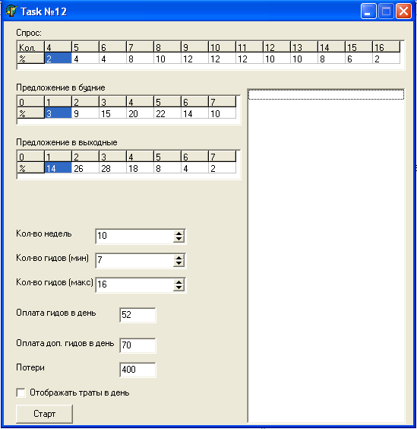
Результаты
работы программы

Программа рассчитывает среднее всех затрат при заданных параметрах.
Есть вариант просмотра промежуточных результатов – это галочка «Отображать затраты в день»

Алгоритм реализуется в ходе обработки всех входных данных. Рассмотрим детально на коде, как происходит обработка.

------------------------------------
var i, j, numS: integer; {i,j – переменные циклов, numS – пер кол-ва гидов }
p: integer; {вспомогательная}
demand: integer; {вспомогательная}
price:integer; {цена}
other:integer; {вспомогательный}
summa:longint; {основная сумма}
begin
randomize;
// вот основной цикл по которому будем обрабатывать
// цикл от мин до мак числа гидов
for numS:=min to max do
begin
ListBox1.Items.Add(' Кол-во гидов: '+IntToStr(numS));
summa:=0; {обнуляем сумму}
// цикл по количесву дней всего
for i:=1 to numOfWeeks*7 do
begin
p:=random(100); {спрос случайным образом}
// Вычисляется спрос
for j:=4 to 16 do
if (p<probOfDemand[j]) then {сравниваваем с таблицей спроса}
begin
demand:=j;
break;
end else p:=p-probOfDemand[j];
// Вычисляется спрос конец
if demand<=numS then price:=C1*numS {ситуация если хватает сотрудников}
else {если не хватает сотрудников}
begin
if (i mod 7<>0) then {если будний день}
begin
p:=random(100); {предл случ образ }
for j:=0 to 7 do {вычисл. предлож-я в будние}
if (p<probOfWeek[j]) then {сравниваваем с таблицей предложения}
begin
other:=j; {выбираем подходящий}
break;
end else p:=p-probOfWeek[j];
end
else {если выходной день}
begin
p:=random(100);
for j:=0 to 7 do {аналогично вычисл. предлож-я в выходные}
if (p<probOfSun[j]) then
begin
other:=j;
break;
end else p:=p-probOfSun[j];
end;
if (demand-numS<=other) then price:=C1*numS+C2*(demand-numS) {если хватает доп. сотрудников}
else price:=C1*numS+C2*(demand-numS)+C3*(demand-numS-other); {если не хватает доп. сотрудников}
end;
.// а теперь считаем!!!
priceA[i]:=price;
summa:=summa+priceA[i];
// если выводить на экран промежуточные результаты –траты в день
if (CheckBox1.Checked) then
begin
ListBox1.Items.Add(IntToStr(numS)+'-гидов '+IntToStr(demand)+'-спрос '+IntToStr(other)+'-доп.гиды ');
ListBox1.Items.Add('Цена в день №'+IntToStr(i)+': '+IntToStr(priceA[i]));
end;
end;
if (summa/numOfWeeks) < minn then {подсчитываем минимальное
begin
minn := summa/numOfWeeks; .. мин среднее
gid := numS; //гиды
end;
// результаты за неделю по определенному количеству гидов
ListBox1.Items.Add(' Итого в неделю в среднем: '+': '+FloatToStr(summa/numOfWeeks));
end;
// итого результат

ListBox1.Items.Add('*********************');
// и вот непосредственный ответ
ListBox1.Items.Add('Ответ: сумма = '+FloatToStr(minn)+' гидов:'+IntToStr(gid));
------------------
Алгоритм предусматривает расчет по вероятности предложения в будни и выходные с учетом оплаты. Суммируется в цикле от мин до мак количества гидов для расчета по всем неделям. А потом выбирается ниаменьшее среднее и определяется оптимальное количество гидов. Все результаты показываются на экране справа.

Соответсвенно изменя параметры мы моделируем различные ситуаций и получаем отдельные для каждой модели результат.

